

ROMÂNIA
JUDEŢUL MUREŞ
CONSILIUL JUDEŢEAN
___________________________________________________________________
540026, Tîrgu-Mureş, Str. Primăriei nr. 2,
Tel : +(40)2 65 263211, Fax : +(40) 265 268718
http ://www.cjmures.ro, e-mail : cjmures@cjmures.ro

Tîrgu-Mureş, 15. 02. 2008. SPRE INFORMARE

COMUNICAT DE PRESĂ

Realizarea centurii ocolitoare Tîrgu-Mureş - facilitată de Consiliul Judeţean Mureş

Joi, 14 februarie 2008, la Palatul Administrativ din Tîrgu-Mureş, la iniţiativa Consiliului Judeţean Mureş a avut loc o întâlnire de lucru, pe tema centurii ocolitoare a municipiului Tîrgu-Mureş.
La discuţii au participat arhitectul-şef al judeţului Mureş, specialiştii de la Compartimentul Amenajare Teritoriu şi Urbanism din cadrul Consiliului Judeţean, conducerea executivă a Primăriei municipiului Tîrgu-Mureş şi a Instituţiei Prefectului, reprezentanţii localităţilor implicate în proiect (Corunca, Livezeni, Sângiorgiu de Mureş, Ernei) şi consilierii judeţeni din comisia de urbanism.

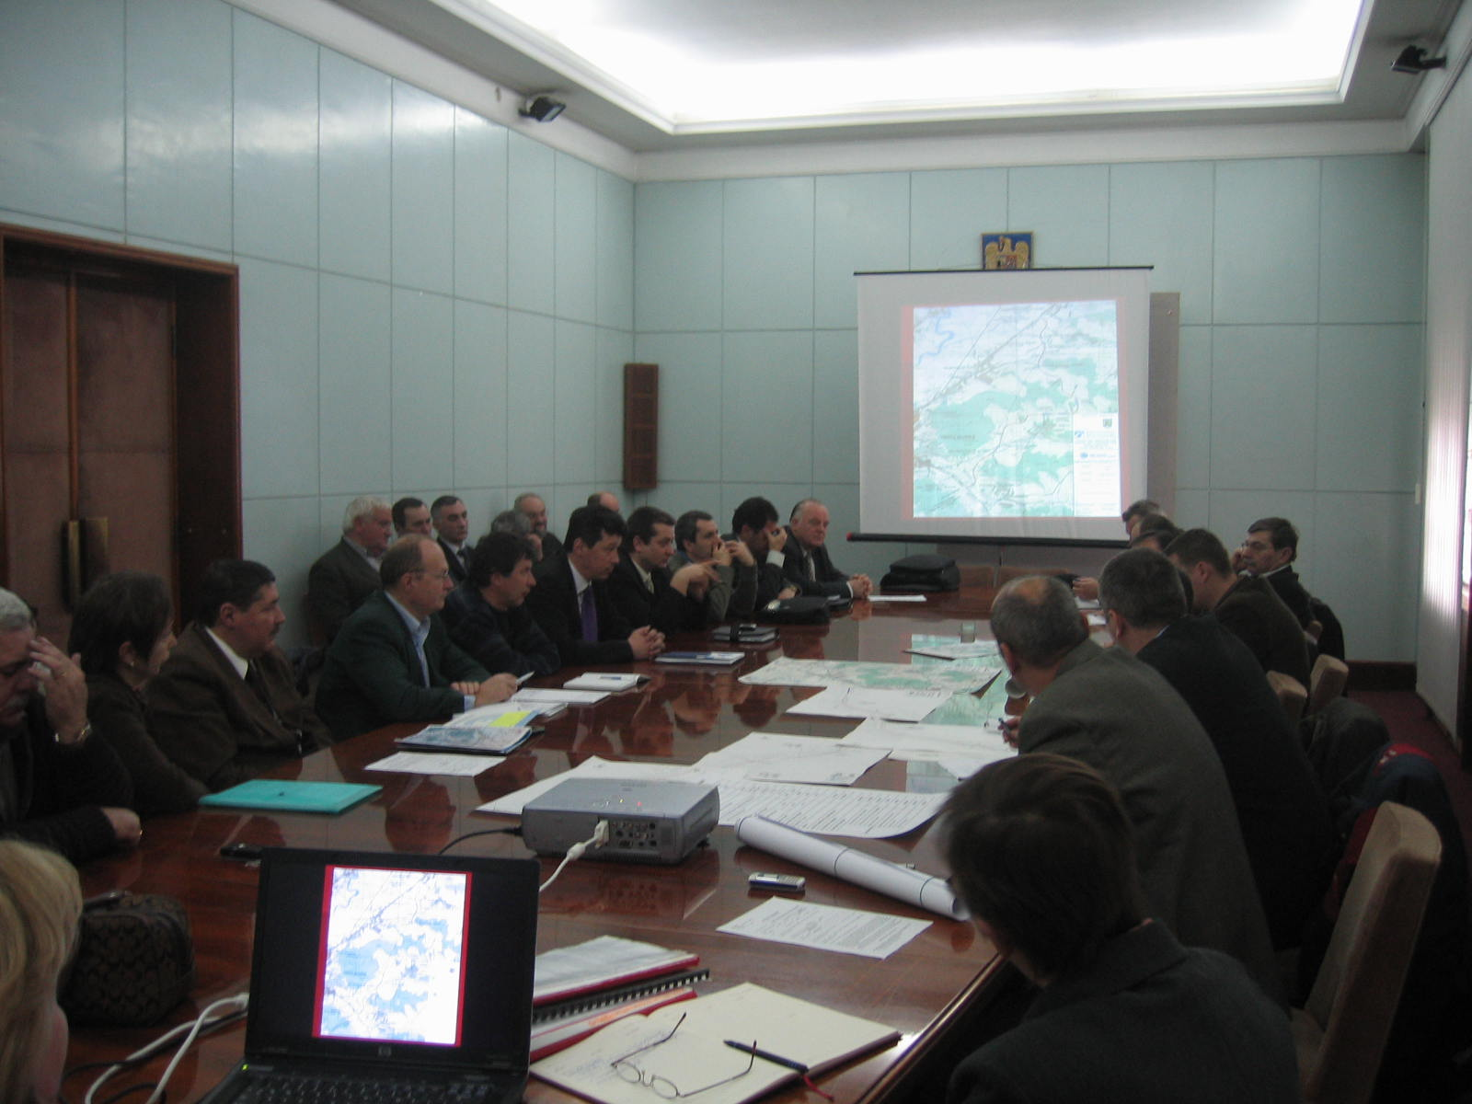

Meritul Consiliului Judeţean este că a facilitat dialogul între proiectantul tehnic şi autorităţile locale, pe teritoriul cărora va trece centura ocolitoare.
În cadrul şedinţei, s-au convenit următoarele: consultantul DIWI Consult International Gmbh va solicita avizele de principiu, pentru a fi posibilă pregătirea documentaţiei tehnice finale în baza căreia se pot obţine avize /acorduri după caz, conform certificatului de urbanism.

S-a stabilit, că primarii unităţilor administrativ-teritoriale implicate în acest proiect vor trimite consultantului, în termen de 5 zile de la data şedinţei, observaţiile şi solicitările formulate cu ocazia întâlnirii, privind accesele drumurilor locale la centură.
În faza următoare, după analizarea observaţiilor primite, consultantul va propune către CNADNR (Compania Naţională de Administrare a Drumurilor Naţionale din România) varianta optimă. De asemenea, consultantului îi revine sarcina să depună documentaţia pentru obţinerea avizului de mediu de urgenţă, urmând ca actele să fie completate pe parcursul procedurii de avizare.
După afirmaţia specialiştilor de la firma de consultanţă, lucrările de construire în scopul realizării centurii ocolitoare a municipiului Tîrgu-Mureş ar putea demara în cursul lunii septembrie 2008, dacă pregătirea documentaţiei tehnice şi procedurile de avizare / autorizare vor decurge conform planurilor.

Biroul de Presă al
Consiliului Judeţean Mureş

